**Муниципальное автономное общеобразовательное учреждение  
«Беркутская средняя общеобразовательная школа»**627032, Тюменская область, Ялуторовский район, с. Беркут ул. Первомайская 29 тел. 91-1-70[Berkutskajaschkola@yandex.ru](mailto:Berkutskajaschkola@yandex.ru) ОКПО 45782164, ОГРН 1027201463695, ИНН/КПП 7228002294/720701001

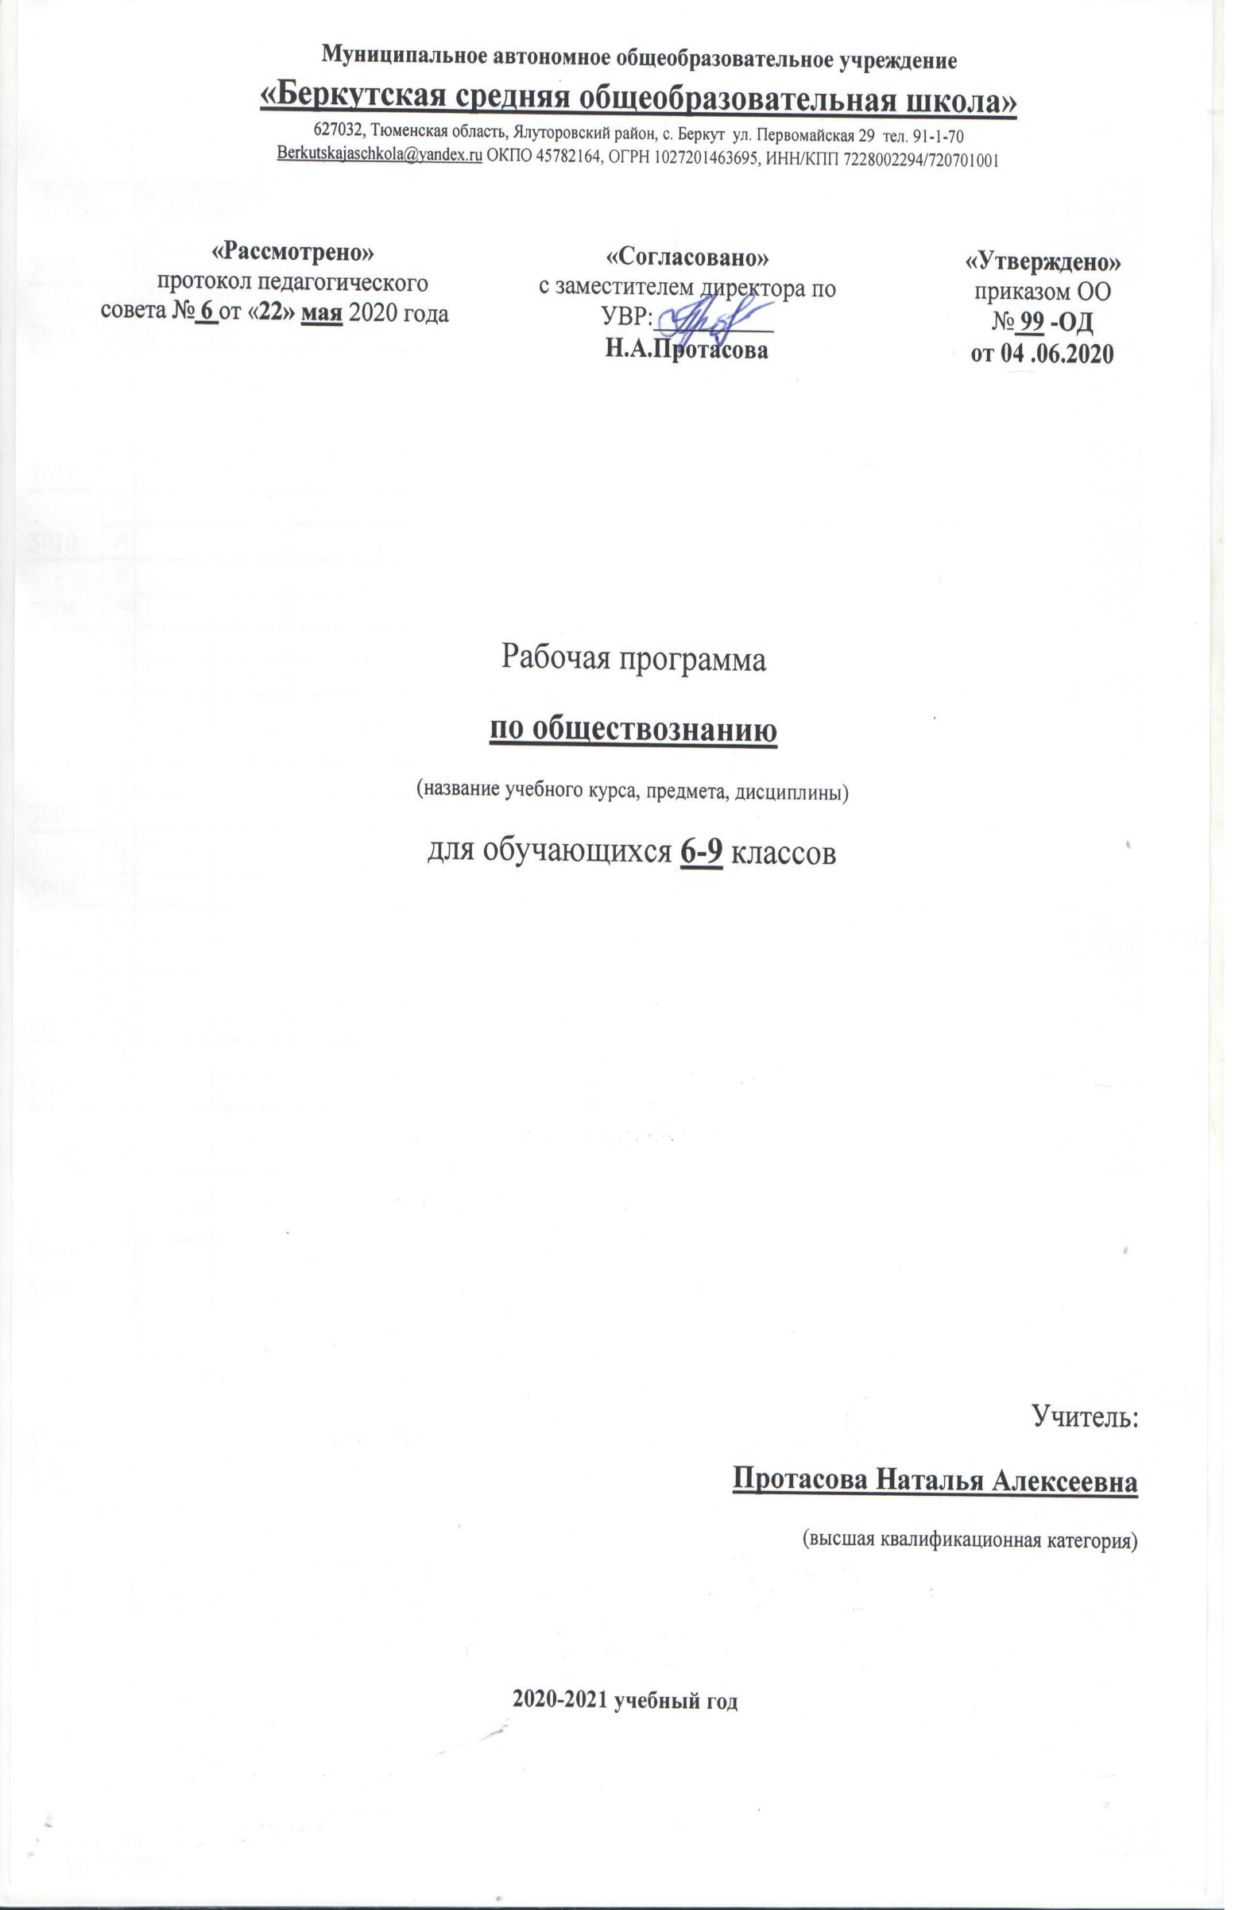

Рабочая программа

**по письму и развитию речи**

**(для обучающихся с умственной отсталостью)**

(название учебного курса, предмета, дисциплины)

для обучающихся **9** класса

Учитель:

**Гизатулина Рачия Рафаиловна**

(соответствие занимаемой должности)

**2020-2021 учебный год**

Рабочая программа разработана для 6 класса специальных (коррекционных) общеобразовательных учреждений 8 вида. Учебник «Русский язык» 9 и 6 кл. для специальных (коррекционных) образовательных учреждений VIII вида Н. Г. Галунчиковой, Э. В. Якубовской- изд. «Просвещение», 2012г

Нормативную основу рабочей программы составляют следующие документы:

1. Федеральный закон от 29.12.2012 № 273-ФЗ «Об образовании в Российской Федерации»;

2. Федеральный государственный образовательный стандарт среднего общего образования (приказ от 17.05.2012 № 413 «Об утверждении федерального государственного образовательного стандарта среднего общего образования);

3. Об утверждении СанПиН 2.4.2.2821-10 «Санитарно-эпидемиологические требования к условиям и организации обучения в общеобразовательных учреждениях»: постановление Главного государственного санитарного врача Российской Федерации от 29 декабря 2010 г. № 189, г. Москва; зарегистрировано в Минюсте РФ 3 марта 2011 г.

4. Приказ от 31.12.2015 № 1578 «О внесении изменений в федеральный государственный образовательный стандарт среднего общего образования…».

5. Основная образовательная программа Филиала МАОУ "Беркутская СОШ" "Зиновская СОШ";

**Планируемые результаты.**

**Метапредметные результаты:**

- умение использовать язык с целью поиска необходимой информации в различных источниках для решения учебных задач;

- способность ориентироваться в целях, задачах, средствах и условиях общения;

- стремление к более точному выражению собственного мнения и позиции;

- умение задавать вопросы.

**Личностные результаты:**

- осознание языка как основного средства человеческого общения;

- восприятие русского языка как явления национальной культуры;

- понимание того, что правильная устная и письменная речь является показателем индивидуальной культуры человека;

- способность к самооценке на основе наблюдения за собственной речью.

**Предметные результаты:**

-овладение представлениями о нормах русского литературного языка и правилах речевого этикета;

- умение применять орфографические правила и правила постановки знаков препинания при записи собственных и предложенных текстов;

- умение проверять написанное;

- умение находить, сравнивать, классифицировать, характеризовать такие языковые единицы, как звук, буква, часть слова, часть речи,

- умение проверять написанное;

- умение находить, сравнивать, классифицировать, характеризовать такие языковые единицы, как звук, буква, часть слова, часть речи, член предложения, простое предложение, сложное предложение, предложение с однородными членами предложения;

**Методы и приемы обучения.**

Словесный (рассказ, объяснение, беседа, работа с учебником и книгой), наглядный (наблюдение, демонстрация), практический, методы контроля.

**Содержание тем учебного курса**

**Повторение (10 часов).**

Простое предложение. Простое предложение с однородными членами. Обращение. Сложное предложение с союзами *и, а, но*, со словами *который, когда, где, что, чтобы, потому что.*

**Звуки и буквы (12 часов).**

Звуки гласные и согласные. Согласные твёрдые и мягкие, звонкие и глухие. Гласные ударные и безударные. Обозначение мягкости согласных буквой *ь*. Обозначение звонких и глухих согласных на письме. Буквы *е, ё, ю, я* в начале слова. Разделительные *ь* и *ъ* знаки. Количество звуков и букв в слове.

**Состав слова (16 часов).**

Разбор слов по составу. Единообразное написание ударных и безударных гласных, звонких и глухих согласных в корнях слов. Единообразное написание ряда приставок на согласную вне зависимости от произношения

Правописание приставок, меняющих конечную согласную, в зависимости от произношения: *без- (бес-), воз- (вос-), из- (ис-), раз- (рас-).*

Сложные слова. Образование сложных слов с помощью соединительных гласных и без соединительных гласных. Сложносокращённые слова.

**Имя существительное (10 часов).**

Роль существительного в речи. Основные грамматические категории имени существительного. Правописание падежных окончаний имён существительных. Несклоняемые имена существительные.

**Имя прилагательное (10 часов).**

Роль прилагательного в речи. Согласование имени прилагательного с именем существительным. Правописание падежных окончаний имён прилагательных.

**Личные местоимения (10 часов).**

Роль личных местоимений в речи. Правописание личных местоимений.

**Глагол (16 часов).**

Роль глагола в речи. Неопределённая форма глагола. Спряжение глаголов. Правописание личных окончаний глаголов Iи II спряжения, глаголы с *–ться* и *–тся*.

Изменение глаголов в прошедшем времени по родам и числам.

Повелительная форма глагола. Правописание глаголов повелительной формы единственного и множественного числа.

Частица *не* с глаголами.

Увеличение количества часов по теме «Глагол» связано с большим объемом изучаемого материала, предусмотренного программой, и трудностью усвоения данной темы учащимися.

**Имя числительное (14 часов).**

Понятие об имени числительном. Числительные количественные и порядковые.

Правописание числительных от 5 до 20; 30; от 50 до 80 и от 500 до 900, 200, 300, 400, 90.

**Наречие (10 часов).**

Понятие о наречии. Наречия, обозначающие время, место, способ действия.

Правописание наречий с *о* и *а* на конце.

**Части речи (4 часа).**

Существительное, глагол, прилагательное, числительное, наречие, предлог. Употребление в речи.

**Предложение (20 часов).**

Простое предложение. Главные и второстепенные члены предложения, предложения распространённые и нераспространённые, с однородными членами, обращение.

Сложное предложение. Предложения с союзами *и, а, но* и без союзов, предложения со словами *который, когда, где, что, чтобы, потому что.*

Составление простых и сложных предложений. Постановка знаков препинания в предложениях.

Прямая речь (после слов автора). Кавычки при прямой речи и двоеточие перед ней; большая буква в прямой речи.

Увеличение количества часов по теме «Предложение» связано с затруднениями учащихся при построении простых предложений с распространёнными однородными членами, сложных предложений с союзными словами, предложений с прямой речью и постановкой в них знаков препинания.

**Связная речь** (упражнения в связной письменной речи даются в процессе изучения всего программного материала по письму и развитию речи).

Изложение.

Сочинение творческого характера с привлечением сведений из личных наблюдений, практической деятельности, прочитанных книг.

Деловое письмо: стандартные деловые бумаги, связанные с поступлением на работу на конкретное предприятие; автобиография, доверенность, расписка.

**Повторение пройденного за год (4 часа).**